204-02章节 后悬架
适用车型: 2003.50 嘉年华
目录 |  | 页码
规格
规格 |  | 204-02-2
说明与操作
后悬架 |  | 204-02-3
诊断和测试
后悬架 |  | 204-02-4
拆卸和安组装
后桥 | (15 231 0) | 204-02-5
拖臂轴衬 | (15 730 0) | 204-02-8
轮轴 | (15 366 0) | 204-02-10
减震支柱和减震弹簧总成 | (15 781 0) | 204-02-11
后轮轴承 |  | 204-02-12
分解和组装
减震支柱和减震弹簧总成 |  | 204-02-15

扭矩规格

说明 | Nm | lb-ft | lb-in
减震支柱和减震弹簧总成上支架固定螺母 | 22 | 16 | -
后桥安装支架到车身固定螺栓 | 48 | 35 | -
减震支柱和减震弹簧总成下固定螺栓 | 120 | 89 | -
制动软管接头 | 13 | 10 | -
轮胎螺母 | 85 | 63 | -
轮轴固定螺栓 | 66 | 49 | -
拖臂与安装支架固定螺母 | 120 | 89 | -
轮毂固定螺母 | 235 | 173 | -

DESCRIPTION AND OPERATION

后悬架

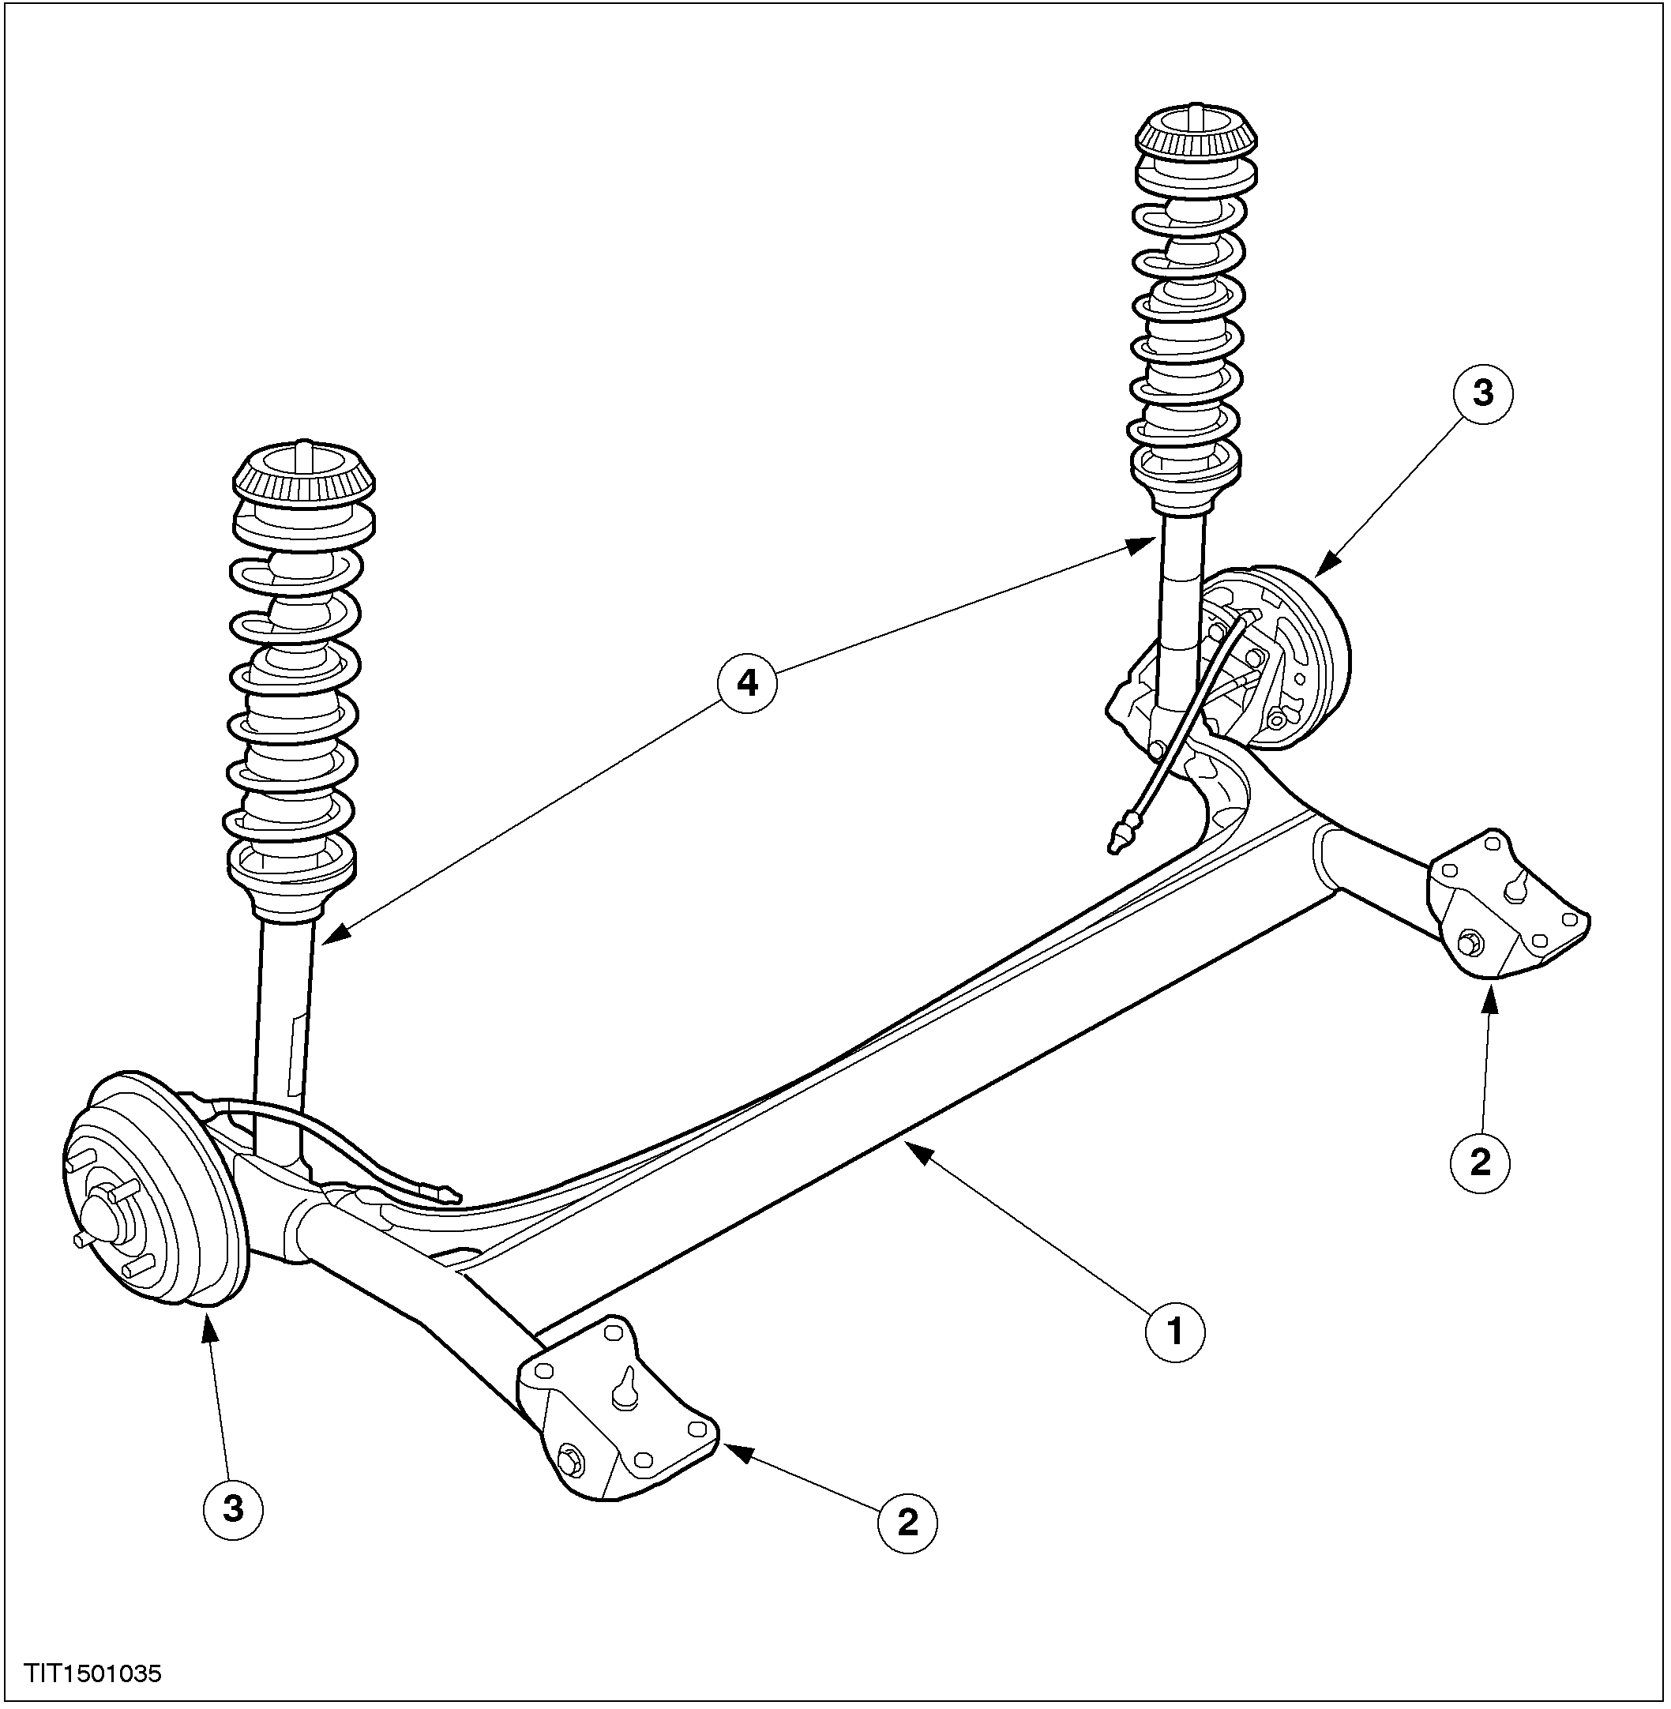

序号 | 零件号 | 名称
1 | - | 后桥和拖臂总成
2 | - | 安装支架
3 | - | 轮毂和制动鼓总成
4 | - | 减震支柱和减震弹簧总成

后悬挂由两支减震支柱和减震弹簧总成和连接在后桥上的拖臂组成。后桥用胶套支撑在前端安装位置，用支柱螺旋弹簧总成的下胶套支撑在后安装位置。

DIAGNOSIS AND TESTING

后悬架

相关信息请参阅 204-00章节。

REMOVAL AND INSTALLATION

后桥 (15 231 0)

拆卸
1. 松开驻车制动拉索。

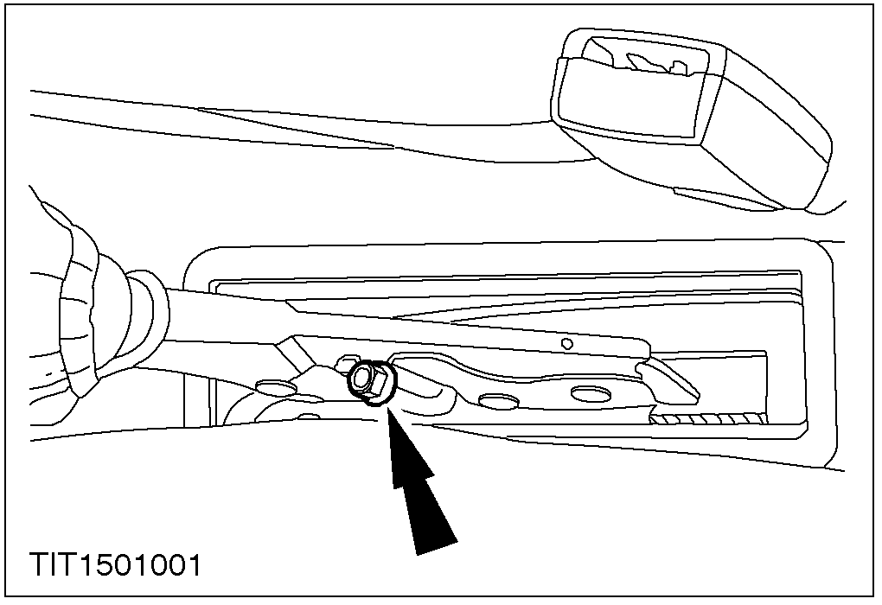

2. 松开轮胎螺母。
3. 举升汽车。相关信息请参阅100-02章节。
4. 拆卸车轮。
5. 拆卸排气系统隔热罩中间部分。
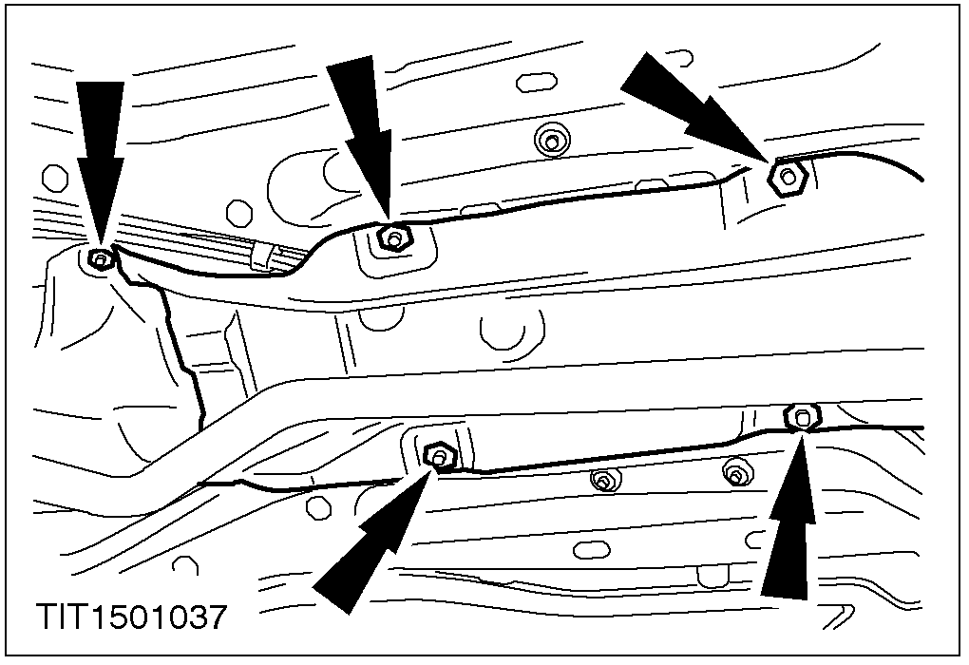

6.拆卸排气系统隔热罩后面部分。

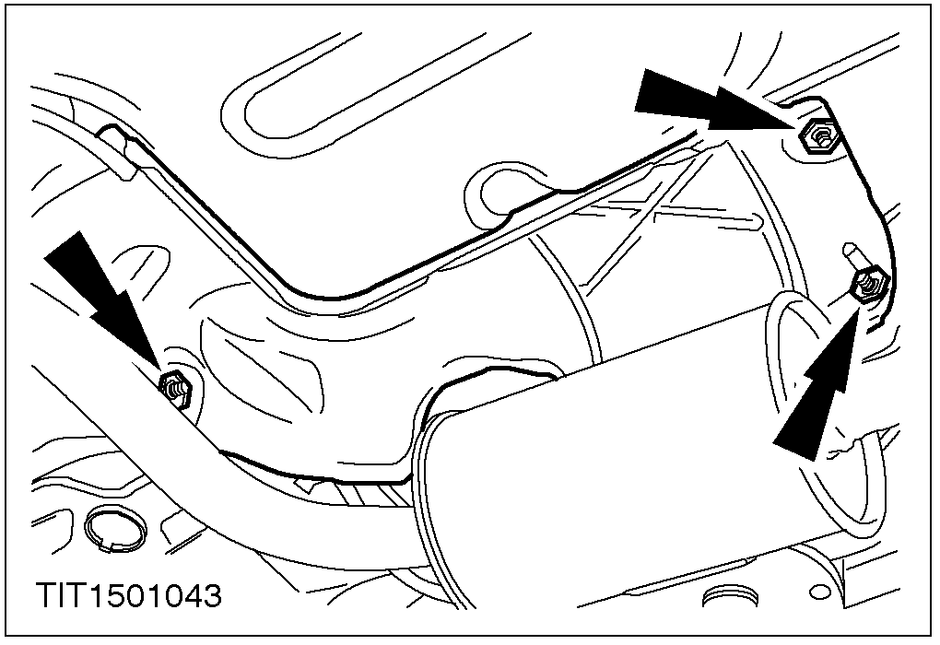

7. 取下驻车制动均衡器固定架。
1. 从均衡器定位架上拆下前拉索。
2. 拆下后拉索固定卡扣。
3. 从安装支架拆下后拉索。
4. 从后拉索上拆下均衡器固定架。

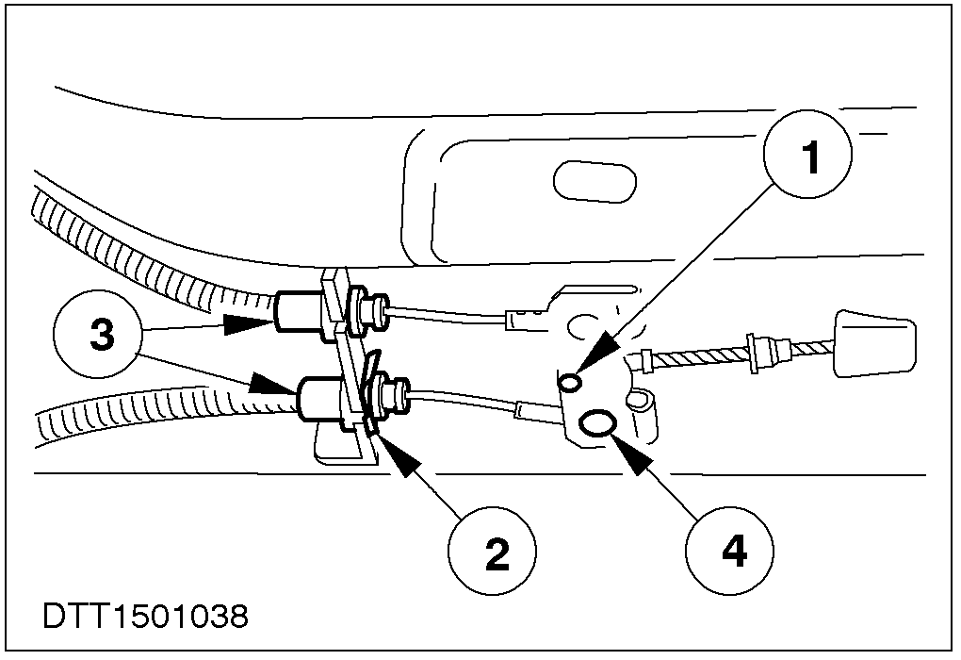

8. 取下驻车制动后拉索。
1. 从车身卡子上取下拉索。
2. 拆卸卡子固定螺钉。
3. 从后桥卡子上取下拉索。

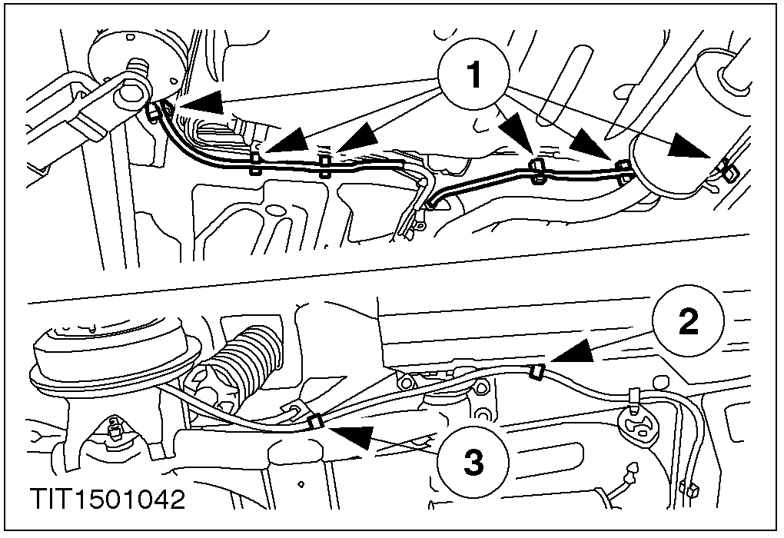

9. 注意: 拆开制动软管后，应塞住制动软管以防赃物进入。
拆开制动软管。
1. 拆卸制动软管接头。
• 将制动液排入合适的容器内。
2. 拆卸接头固定卡子。

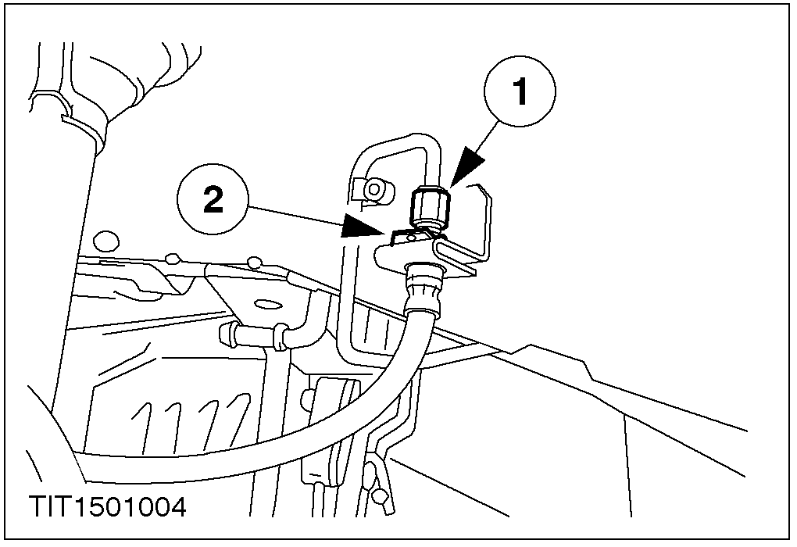

10. 松开减震支柱和减震弹簧总成下固定螺栓。（两侧）

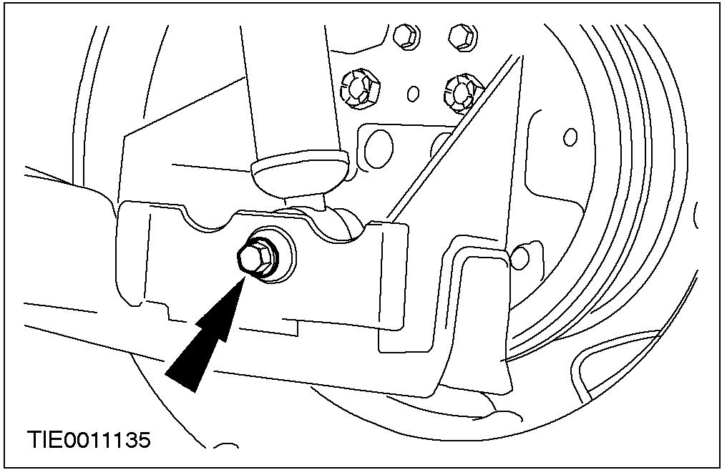

11. 支撑后桥总成。

12. 拆卸后桥安装支架（两侧）。

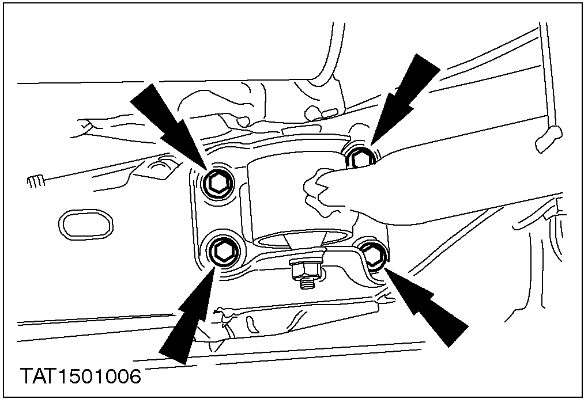

13. 拆卸减震支柱和减震弹簧总成下固定螺栓（两侧）。

- 降低和拆卸后桥总成。

安装
1. 注意: 当汽车全部质量由车轮承载后，才能进行后悬挂零件的最后紧固。
确定后桥总成的位置。
• 装上螺栓并用手拧紧。

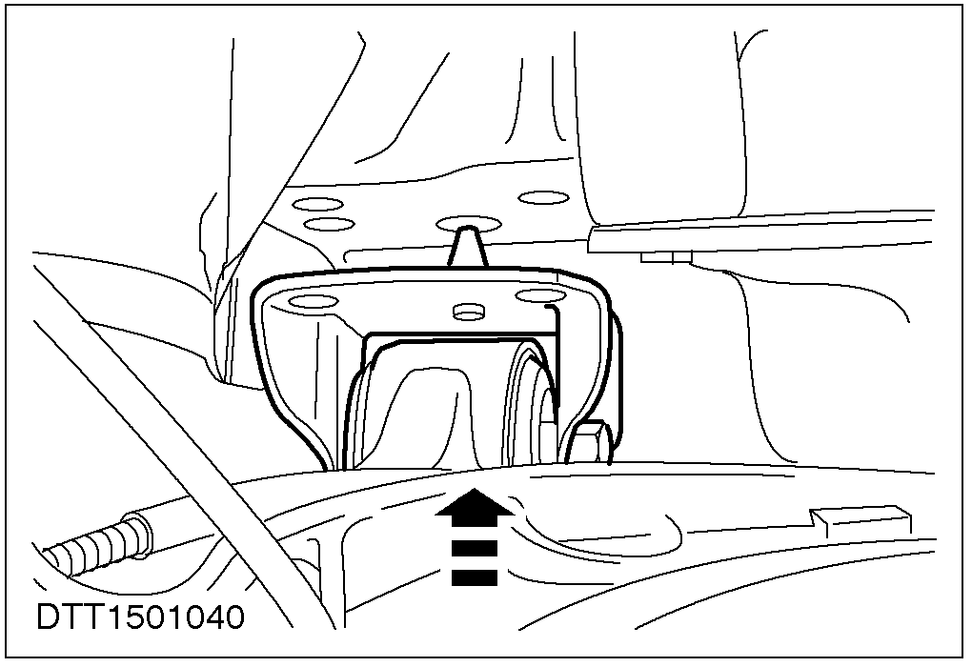

2. 按与拆卸相反的顺序安装固定零件。
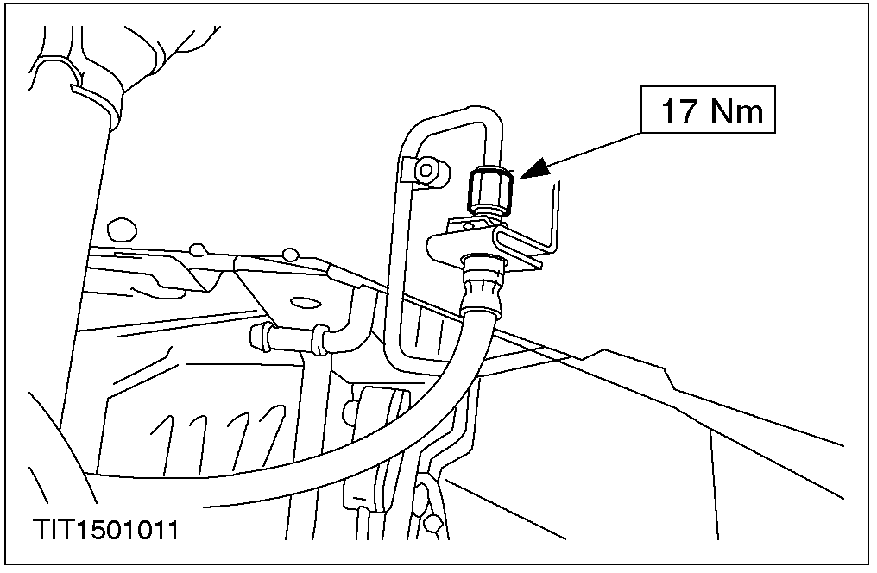

3. 从车辆后部开始安装驻车制动拉索。
4. 安装后车轮。

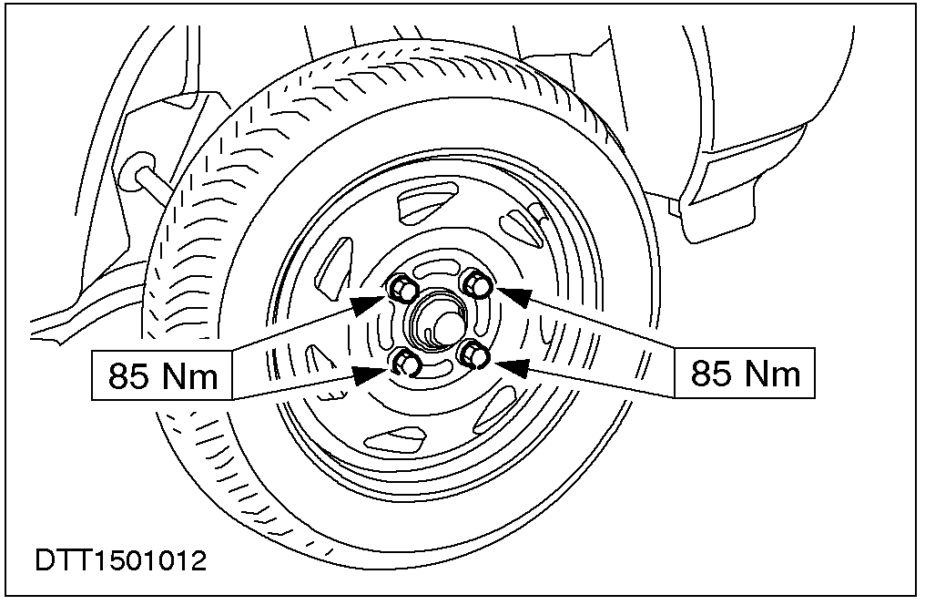

5. 降低汽车。

6. 对制动系统排气。相关信息请参阅206-00章节。
7. 调整驻车制动拉索。相关信息请参阅206-05章节。
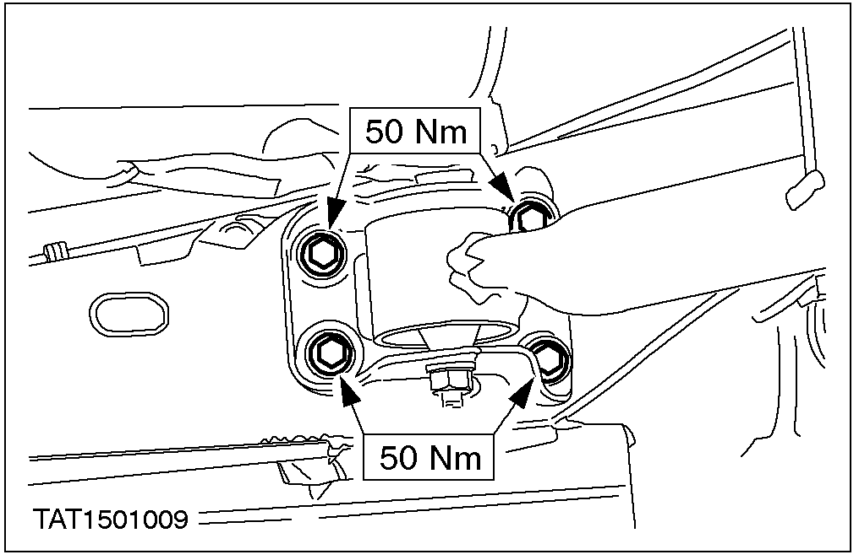
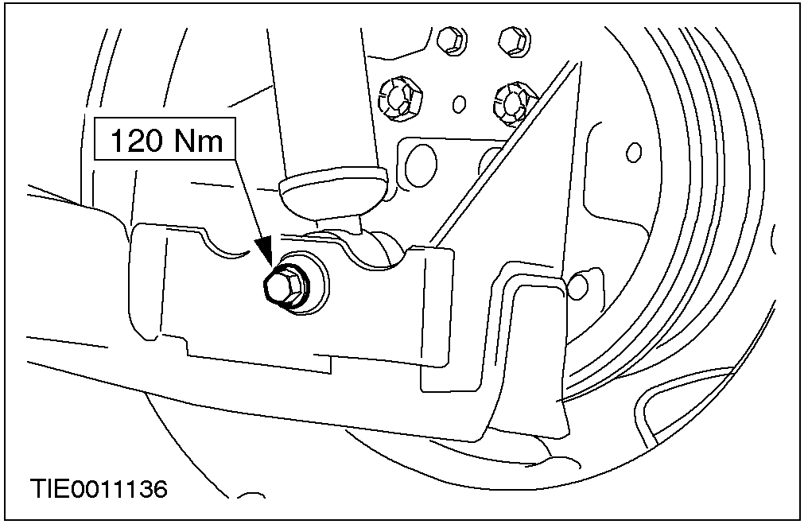

拖臂轴衬 (15 730 0)

专用工具

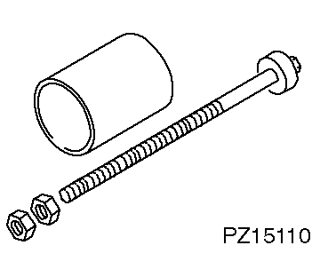 | 轴衬拆装器  205-342 (15-110)
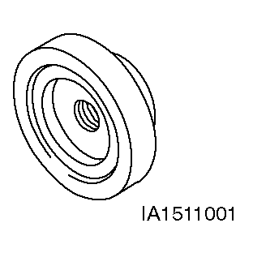 | 205-342适配器  205-342-01 (15-110-01)
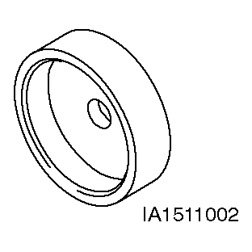 | 205-342适配器  205-342-02 (15-110-02)

名称 | 规格
盘式制动器调整片润滑脂 | ESEA-M1C-1014A

拆卸
1. 举升汽车。相关信息请参阅100-02。
2. 支撑后桥。
3. 局部脱开驻车制动拉索。
1. 从后桥总成上取下驻车制动拉索。
2. 从拖臂上取下制动拉索。

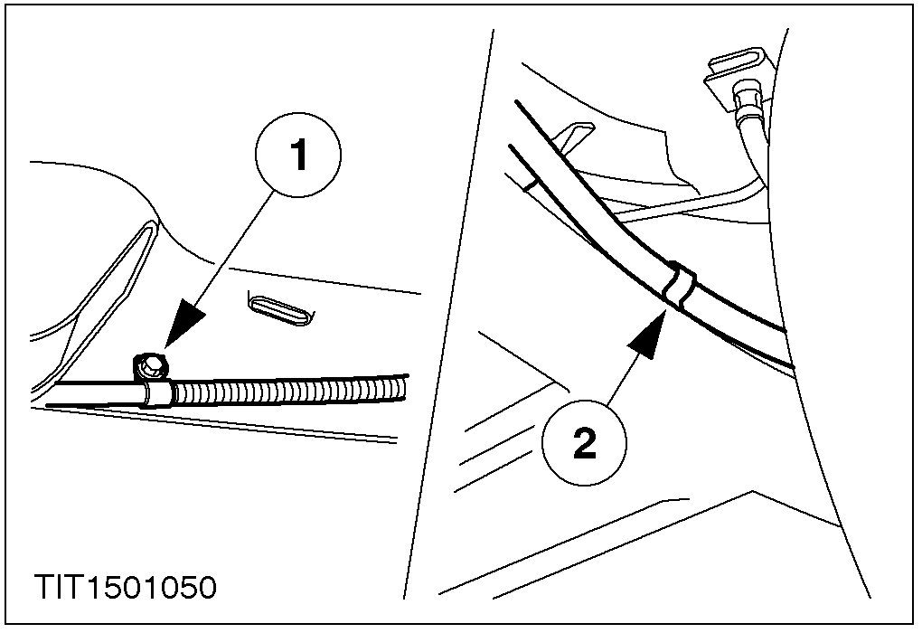

4. 拆卸拖臂与安装支架的固定螺栓和螺母。（两侧）

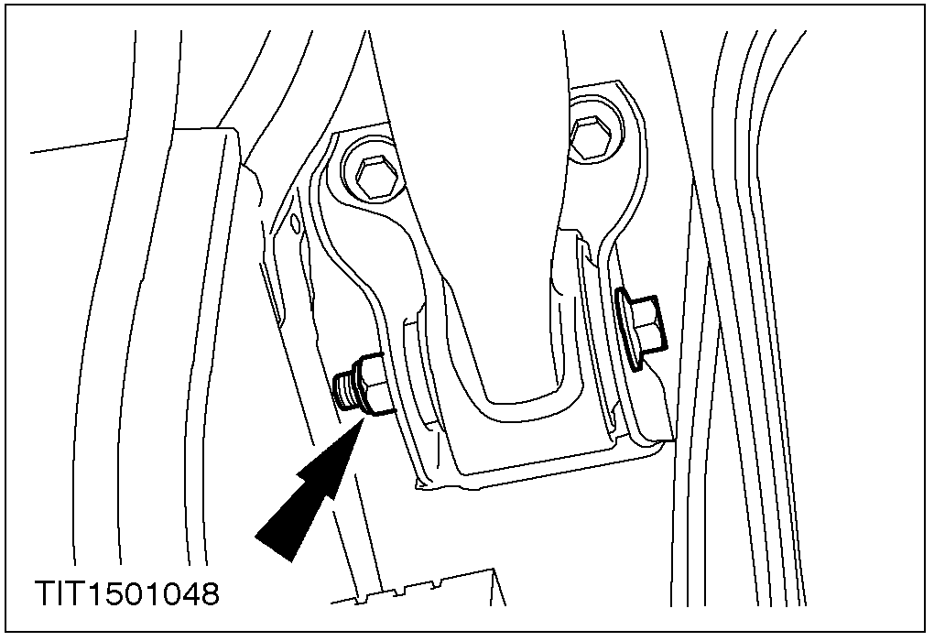

5. 小心放下后桥，以使轴衬不和安装支架和车身纵梁接触。
6. 注意: 用工具提供的润滑脂润滑该工具的轴端。
使用专用工具，取出拖臂轴衬。
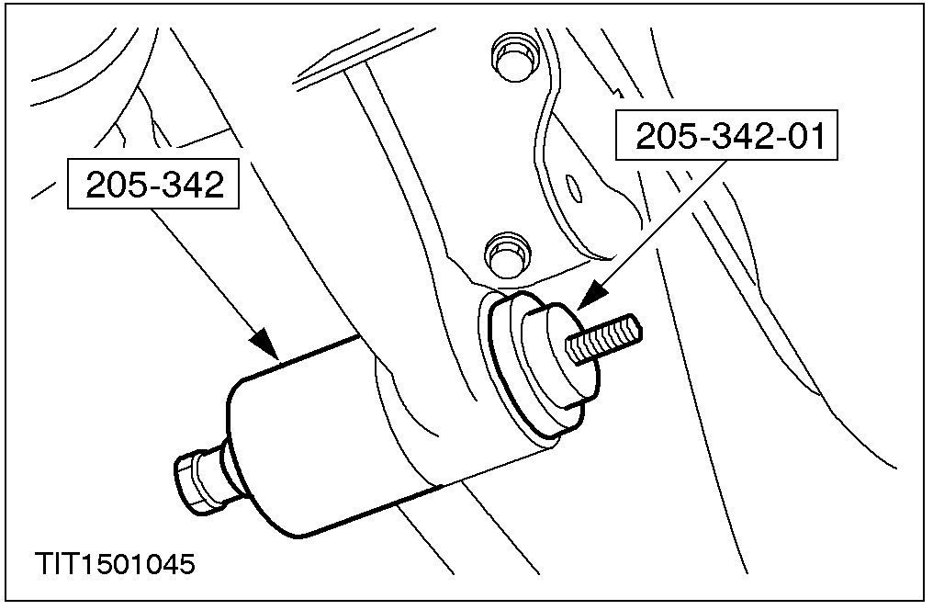

安装
1. 注意: 用润滑脂润滑专用工具和新轴衬。
安装新拖臂轴衬。

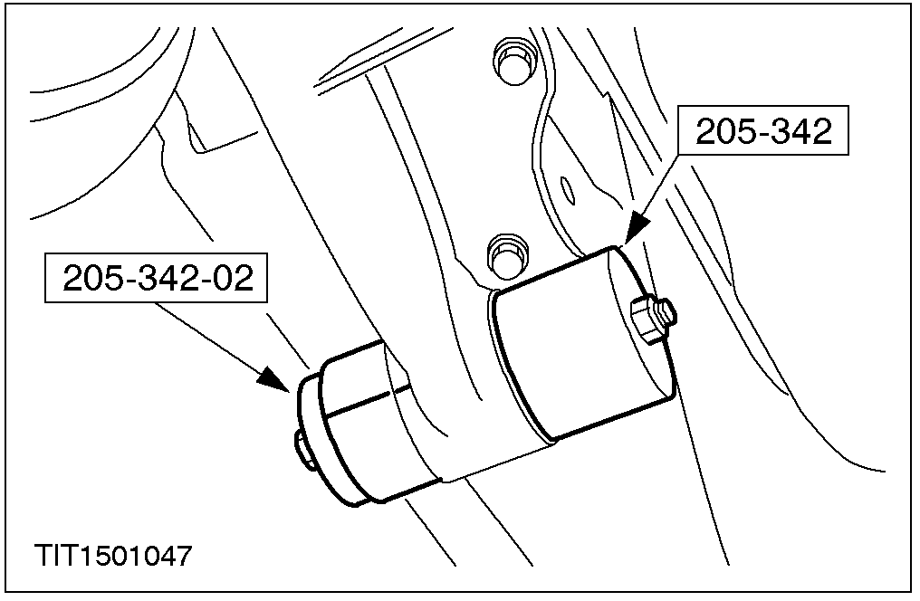

2. 注意: 当汽车全部重量由车轮承载后，才能进行后悬架零件的最后紧固。
按与拆卸顺序相反的步骤安装。
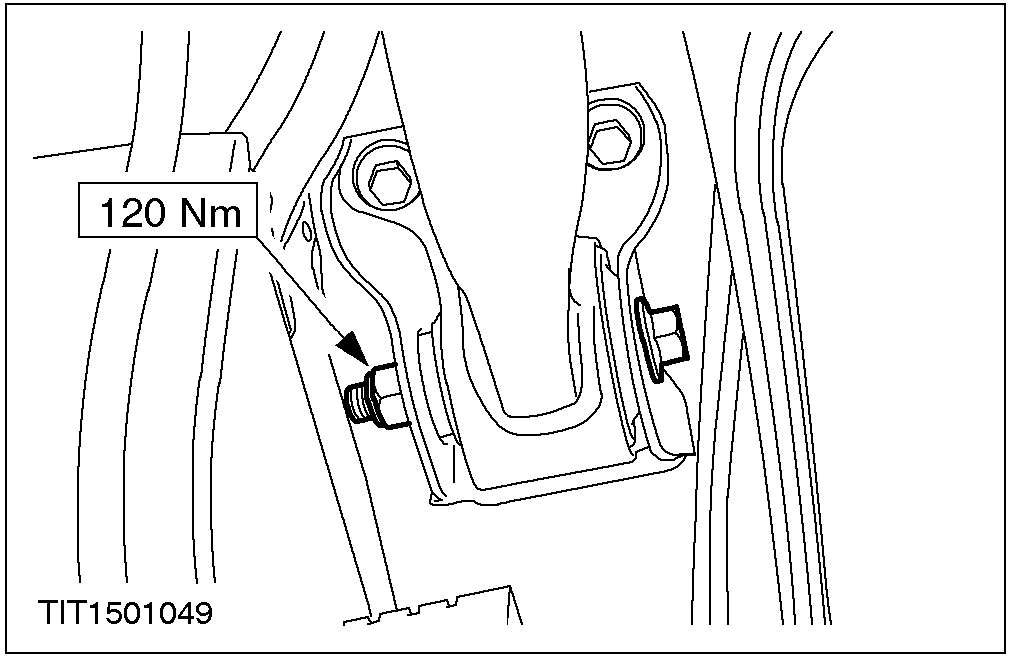

轮轴 (15 366 0)

拆卸
1. 松开驻车制动拉索。

2. 松开轮胎螺母。
3. 举升汽车。相关信息请参阅100-02章节。
4. 拆卸车轮。
5. 拆卸轮轴。

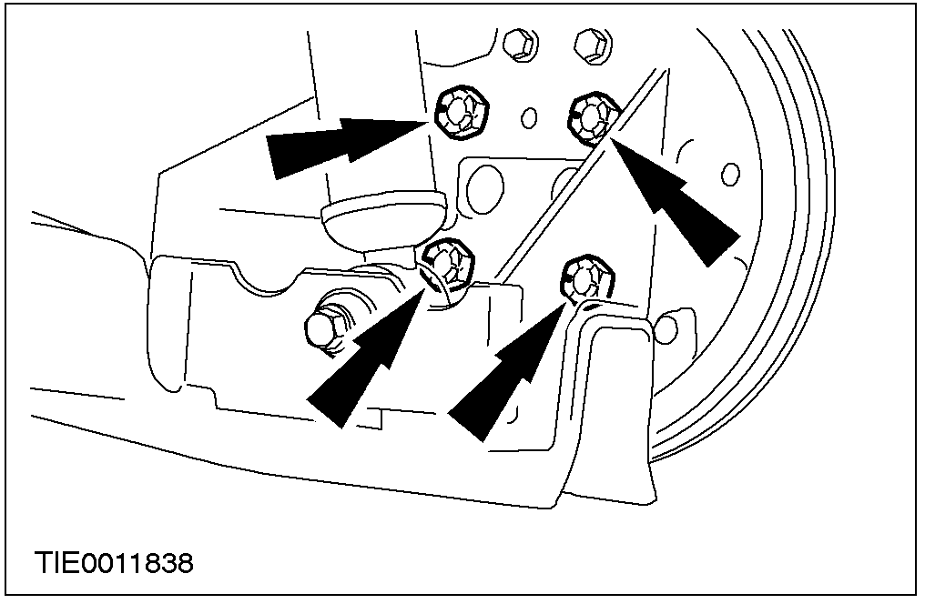

安装
1. 按与拆卸顺序相反的步骤安装。

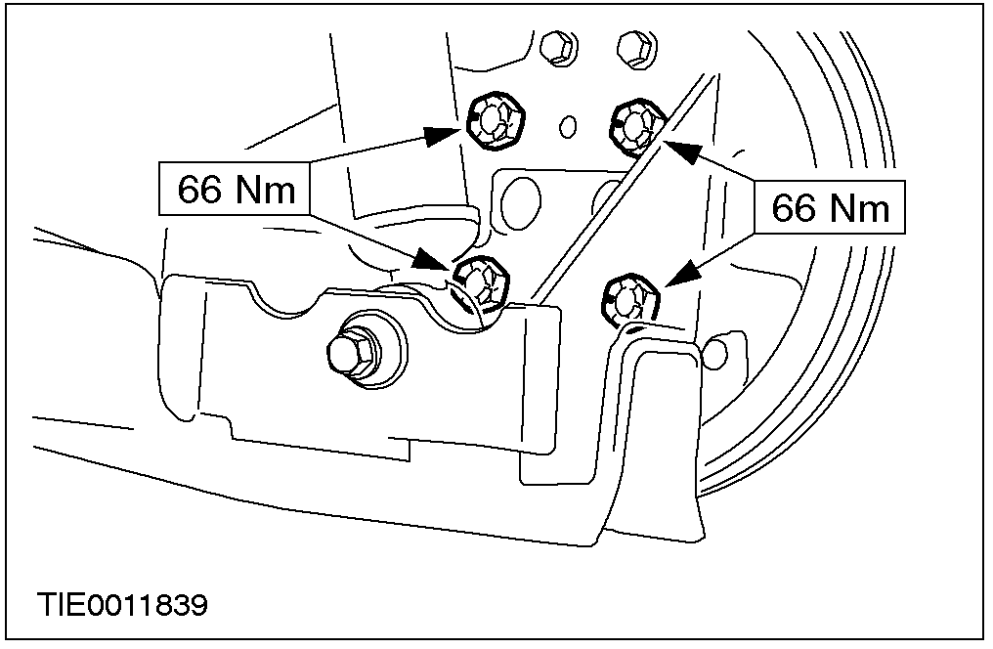

2. 安装车轮。

3. 放下汽车。
4. 调整驻车制动拉索。相关信息请参阅206-05章节。

减震支柱和减震弹簧总成 (15 781 0)

拆卸
1. 拆卸减震支柱和减震弹簧总成上保持螺母。

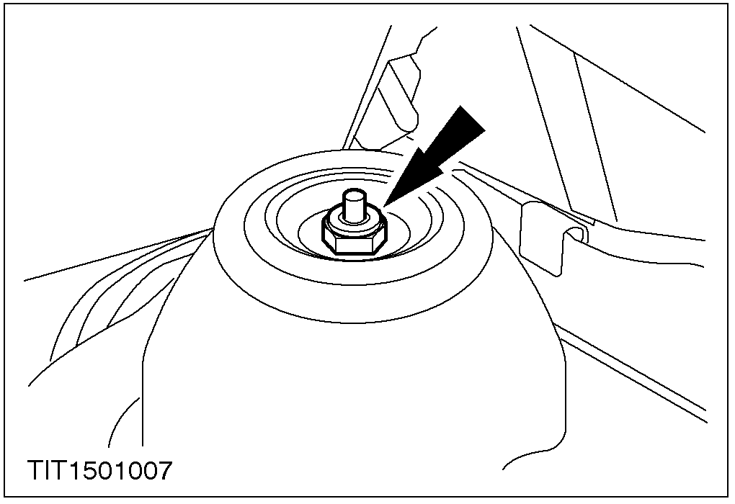

2. 举升汽车。相关信息请参阅100-0章节。
3. 拆卸减震支柱和减震弹簧总成。

安装
1. 注意: 当汽车全部重量由车轮承载后，才能进行后悬挂零件的最后紧固。
按与拆卸顺序相反的步骤安装。

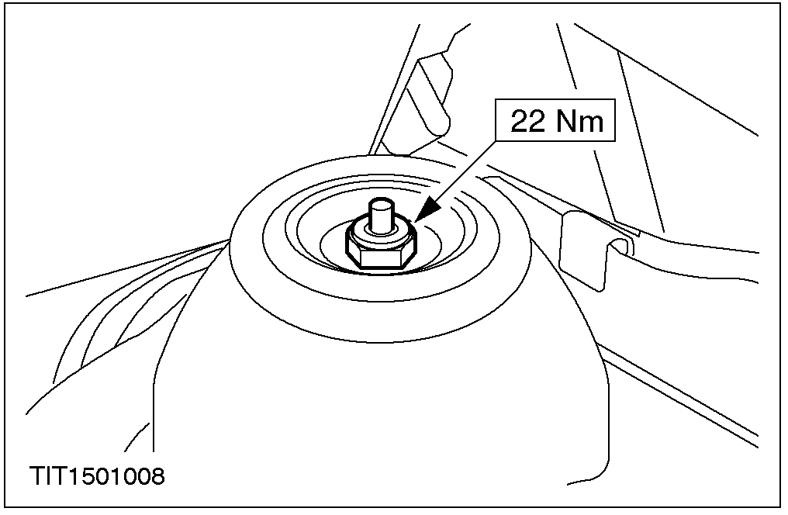

后轮轴承

专用工具

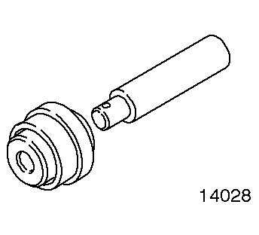 | 油封安装器  204-066 (14-028)
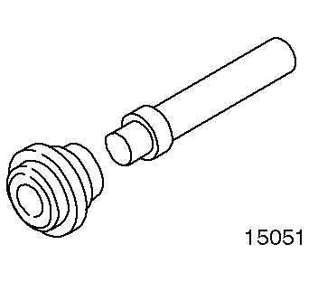 | 轮毂轴承挡圈和油封安装器  205-101 (15-051)
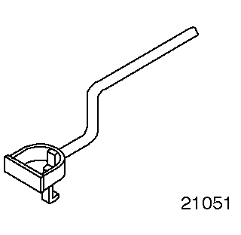 | 油封拆卸器  303-112 (21-051)

拆卸
1. 松开驻车制动拉索。

2. 松开轮胎螺母。
3. 举升汽车。相关信息请参阅。

4. 警告: 如果防尘帽损坏，安装时更换。
拆卸防尘帽。

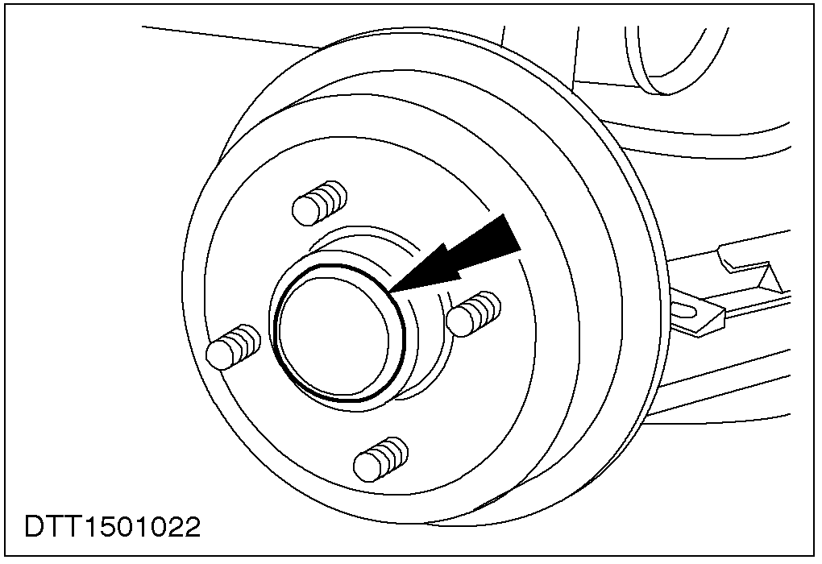

5. 警告: 使用套筒拆卸轮毂保持螺母，以免损坏。
拆卸轮毂保持螺母。

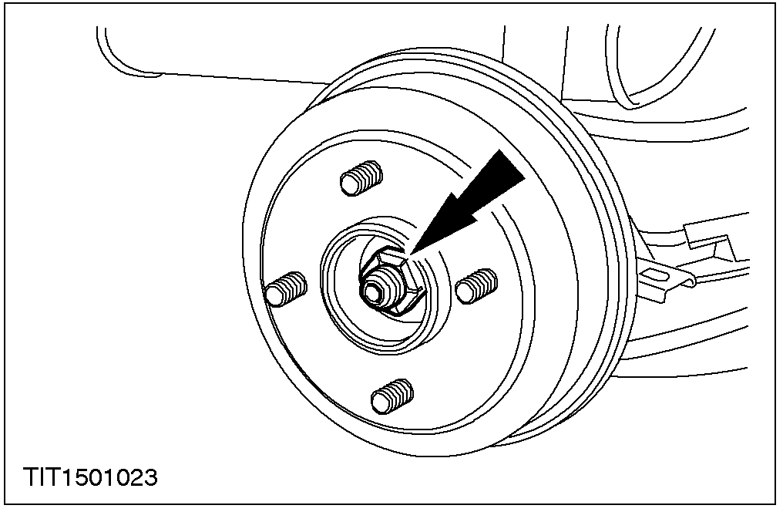

6. 拆卸轮毂和制动鼓总成。
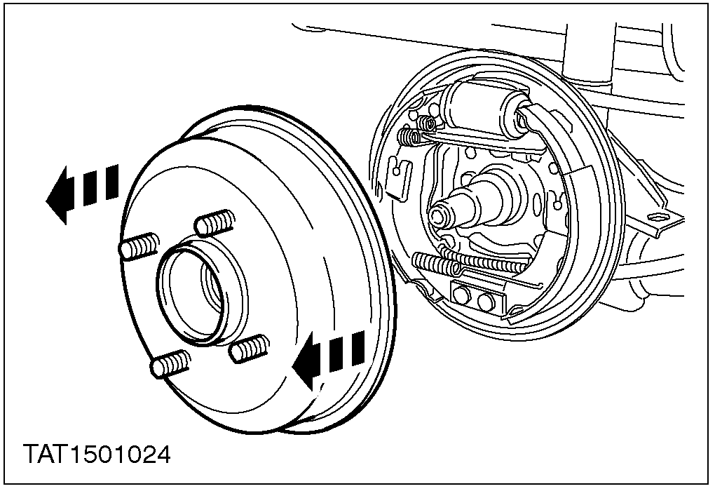

7. 注意: 拆卸轮毂油封时，小心不要损坏轮毂孔。
拆卸轮毂油封。

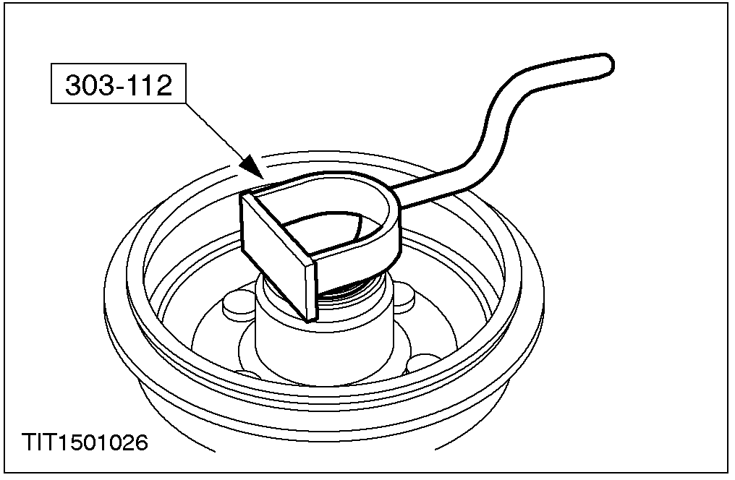

8. 拆卸轴承。

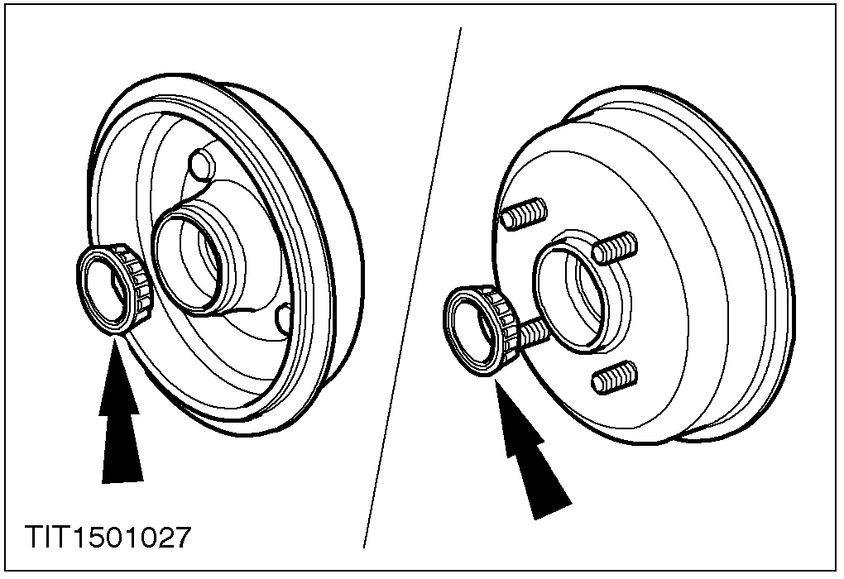

9.使用合适的内拉器，拆卸轴承内圈。

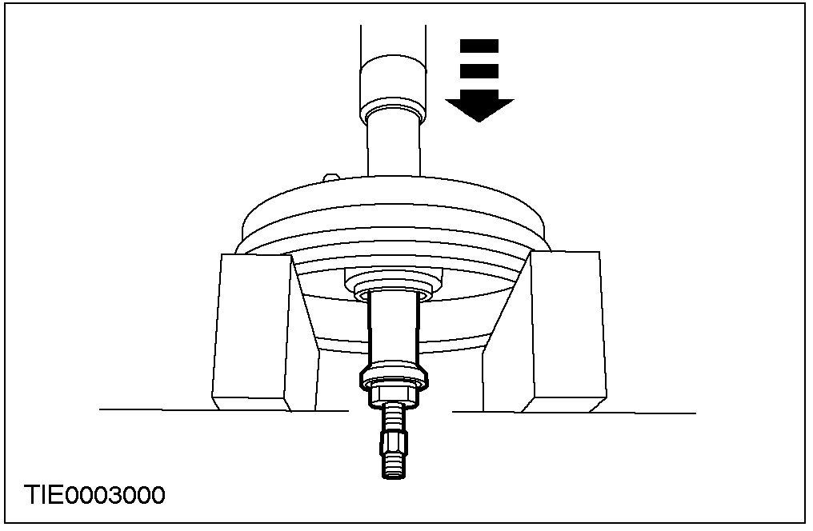

10. 使用合适的内拉器，拆卸轴承外圈。

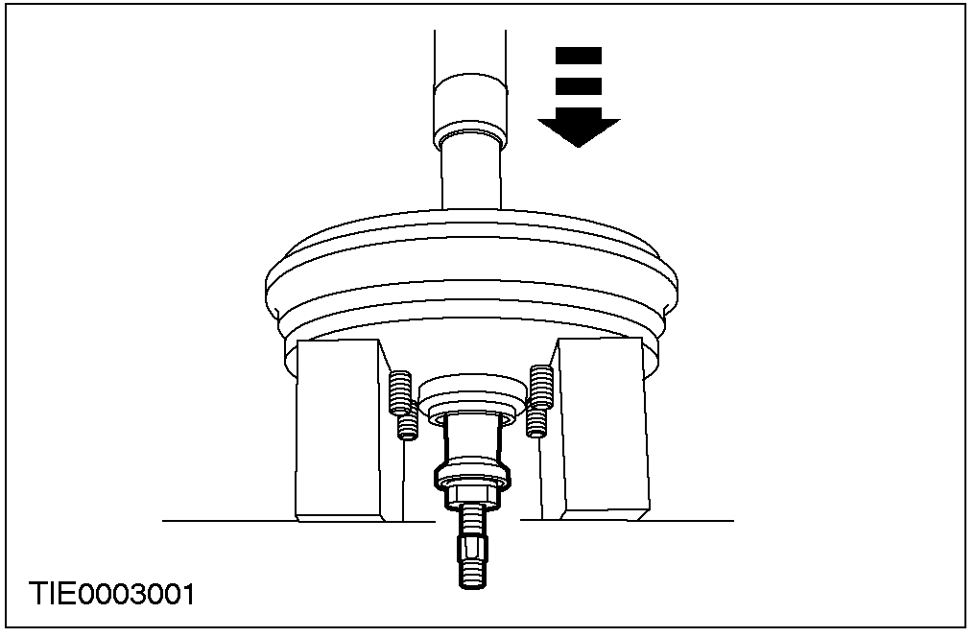

11. 清洁轮毂和制动鼓总成。
安装
1. 警告: 自调圆锥滚柱后轴承在两相配合的内外圈内运转。（轴承内外圈和轴承应由同一供应商提供）
警告: 轴承是自动调整的，因此不需要以后再进行调整。
当安装新内外圈时，必须检查两内外圈是否紧靠在各自轴肩处。
安装新轴承外圈。

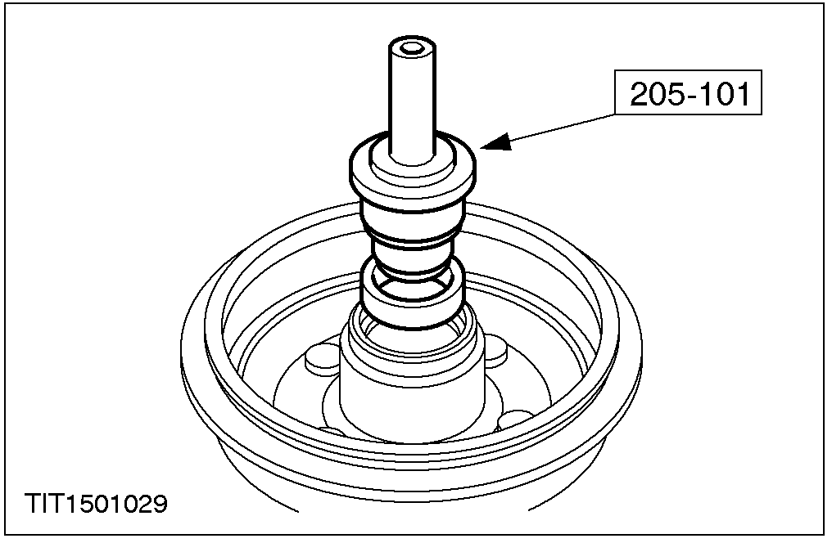

2. 注意: 安装前，将轴承涂抹润滑脂。
安装新轴承内圈。

3. 安装新的轮毂油封。

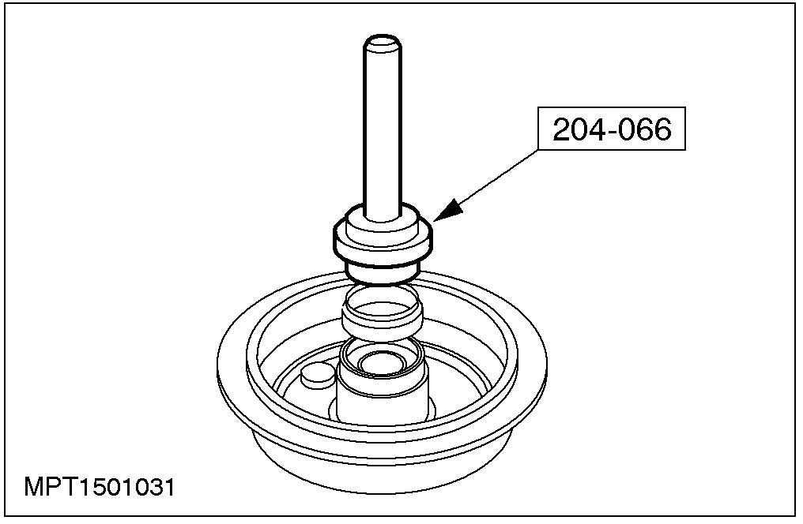

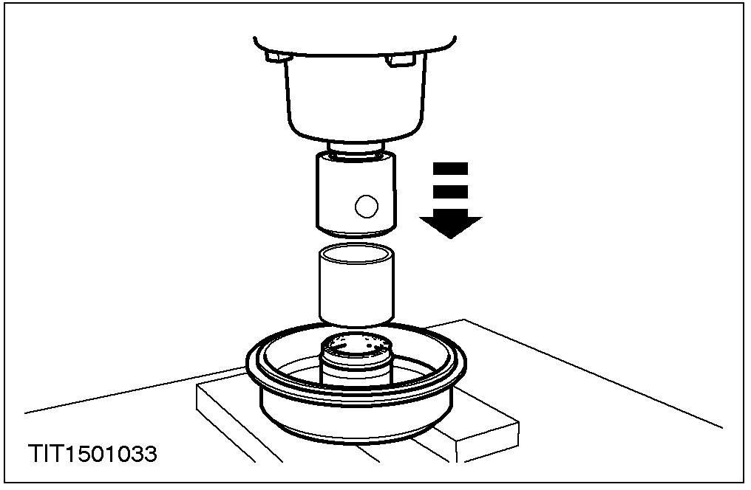
4. 注意: 安装前给轴承涂抹润滑脂。
安装新外部轴承。
5. 安装轮毂和制动鼓总成。

6. 警告: 使用套筒安装轮毂保持螺母，以免损坏。
警告: 一旦锁紧，轮毂保持螺母不能在拧动，如果需要检查扭矩，螺母应先松开两圈再拧紧。
注意: 拧紧轮毂保持螺母时，旋转轮毂。
安装轮毂保持螺栓。

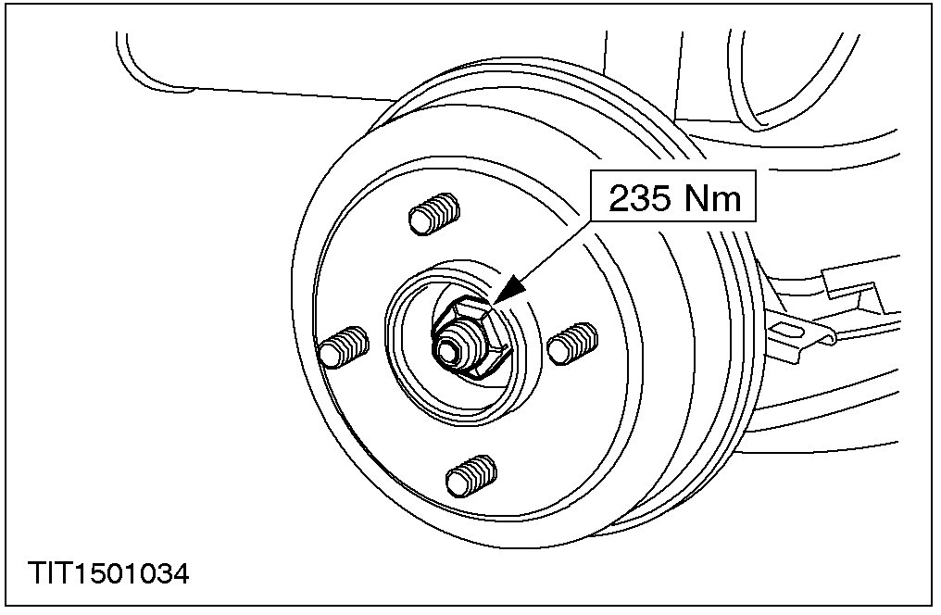

7. 安装防尘帽。
8. 安装车轮。

9. 放下汽车。
10. 调整驻车制动拉索。相关信息请参阅206-05章节。

DISASSEMBLY AND ASSEMBLY

减震支柱和减震弹簧总成

专用工具

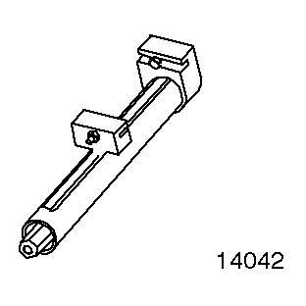 | 减震弹簧压缩器  204-167 (14-042)
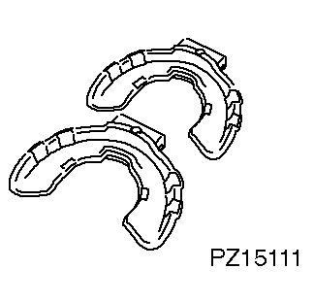 | 204-167适配器  307-278 (15-111)

分解
1. 警告: 由于减震弹簧处于极端受力状态，应时刻小心。不按规定操作可能导致人身伤害。
部分压缩减震弹簧。

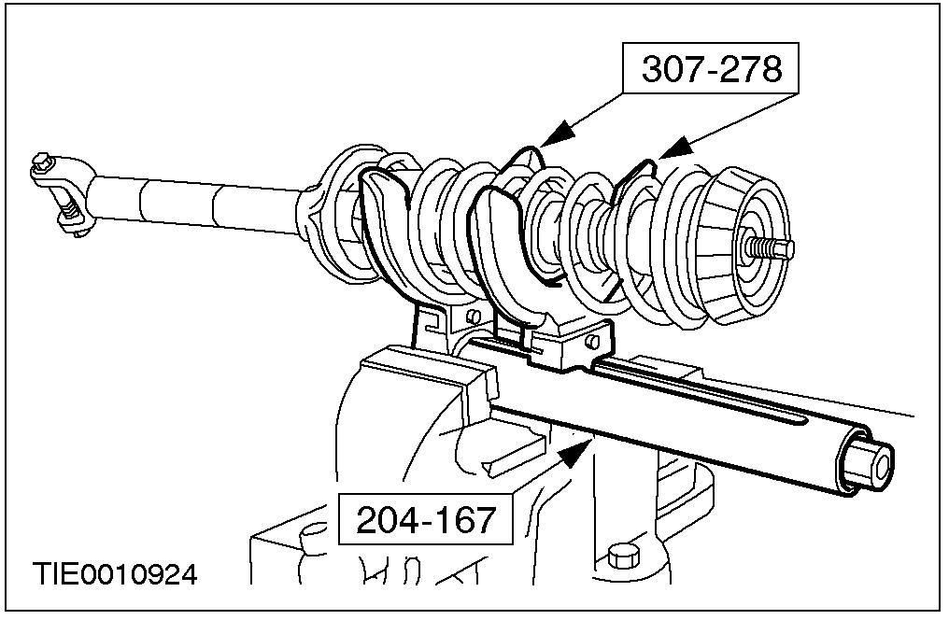

2. 分解减震支柱和减震弹簧总成。
1. 拆卸上安装座固定卡环。
2. 拆卸上安装座。
3. 拆卸弹簧座。
4. 拆卸减震支柱。
5. 拆卸缓冲垫。
6. 拆卸防尘套。
7. 拆卸防尘盖。
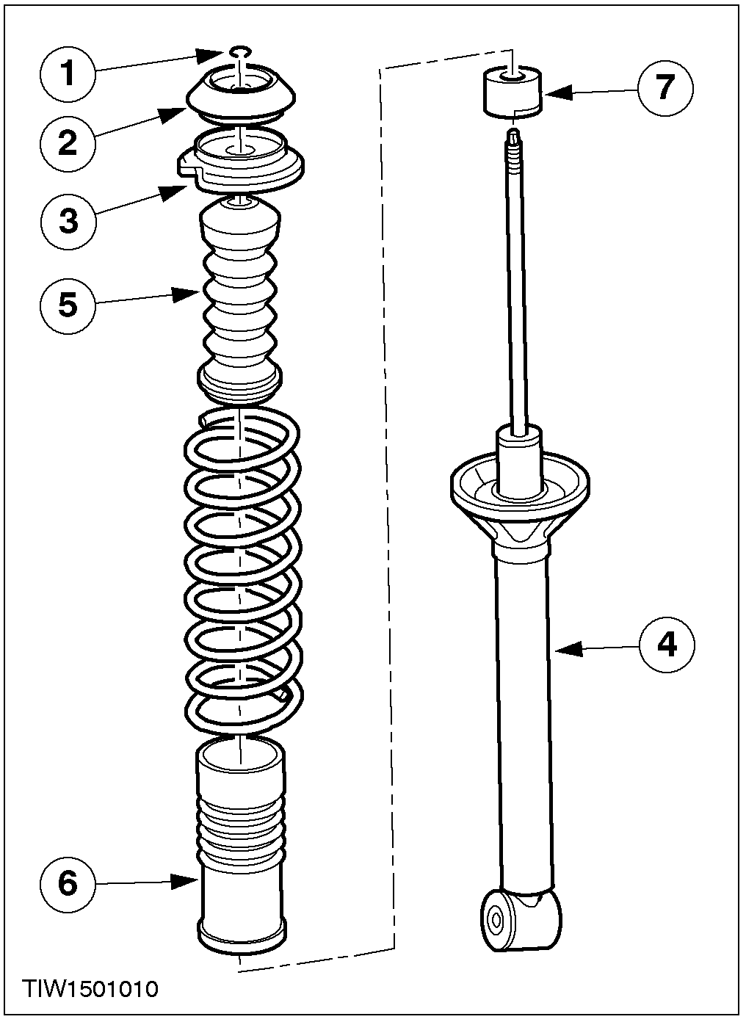

组装
1. 注意: 确保减震弹簧两端正确紧靠在上下弹簧座上。
组装过程与分解顺序相反。

